2024.10.08

**K프로젝트 2주차-1,2회차 활동 보고서**

**보스 몬스터 개발 현황**

**고대 골렘 (Ancient Golem)**



간단한 이동, 대상 지정, 범위 지정 공격, 사망 기능 등 기본적인 기능 구현.

**회의 및 변경안**

**UI 수정 및 스킬 기획 변경**

**변경 전 :**

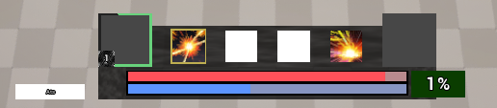

Q, W, E, R 키에 일반 스킬, T 키에 특수 스킬 할당.

능력치 확인 UI는 왼쪽의 버튼으로 조작.

레벨 바는 좌측의 사각형 UI의 테두리로 형성되어 있음.

**변경 후 :**

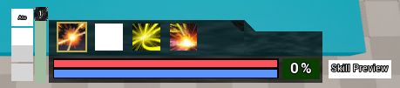

Q, W, E, R, T키 모두 동등한 수준의 키로 설정. (특수 스킬 전용 키는 더 이상 존재하지 않음.)

능력치 확인 버튼은 좌측의 4개의 버튼 중 가장 위쪽에 위치하게 되며, 차후 나머지 공간에 룬 메뉴 / 룬 효과 확인 메뉴 / 룬 세부 설정 메뉴를 추가할 예정.

레벨 바는 좌측의 개별적인 위치로 이동함.

**추가된 점 :**

1. **스킬 메뉴**

우측의 버튼을 통해 조작할 수 있으며, 스킬 강화 시의 결과를 미리 볼 수 있게 해주는 UI.  
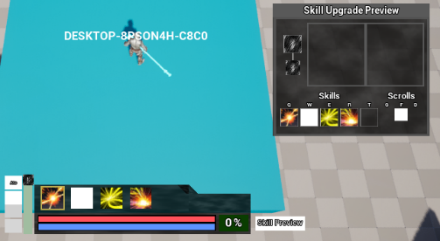

보유 중인 스킬이 스킬 메뉴에 그대로 나타나며, 차후 해당 UI에 스킬 설명과 특수 스킬 및 일반 스킬 UI를 볼 수 있게 할 예정.

1. **스크롤 스킬 슬롯**

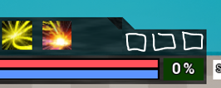

아직 별다른 스킬이나 아이콘이 존재하지 않아 형태가 보이지 않지만, 이렇게 세 곳이 스킬 슬롯으로 존재함. 각각 D, F, G 키가 할당되어 있음.